**Реквизиты для оплаты за обучение: QRкод для оплаты**

**через Интернет-Банк**

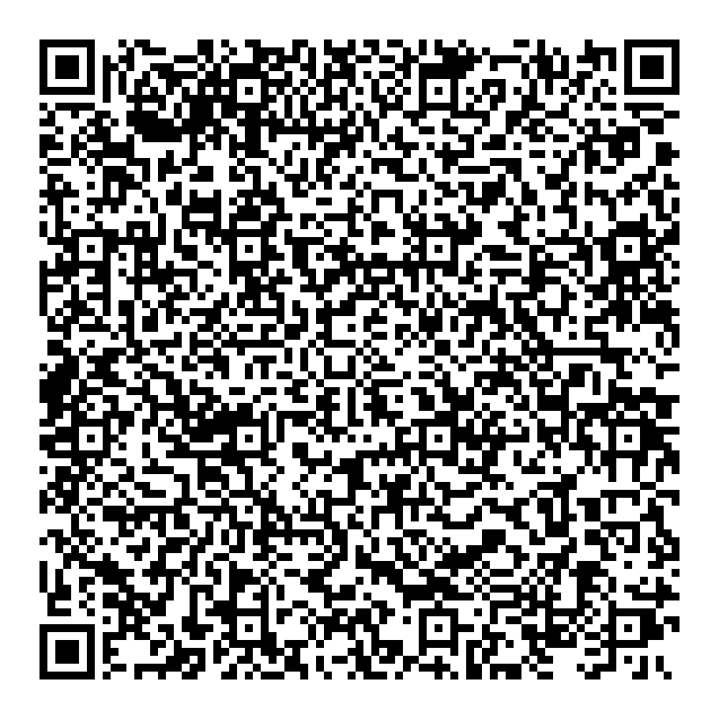

**государственное автономное профессиональное образовательное учреждение**

**Свердловской области «Свердловский областной педагогический колледж»**

620014, г. Екатеринбург, ул. Юмашева, 20.

**ИНН** 6658034666 **КПП** 665801001 О**КПО 02091248** **ОКТМО** 65701000

**ОГРН** 1026602337684

Тел. (343) 368-42-78, факс (343) 368-42-10; E-mail: [sopk@list.ru](mailto:sopk@list.ru)

**Внебюджетный счет:**

Министерство финансов Свердловской области (ГАПОУ СО «СОПК», л/с 33012911580)

ИНН 6658034666, КПП 665801001,

Банк: ОКЦ №1 УГУ Банка России//УФК по Свердловской области г. Екатеринбург

БИК: 046577001

Единый казначейский счет (р/с) 40102810645370000054

Казначейский счет 03224643650000006200

УИН 0

***КБК (поле104); 000 000 000 000 000 00 130***

**Назначение платежа:**

Оплата за обучение (ФИО плательщика за студента ФИО)

